תיעוד מתודולוגי – הטמנת פסולת – מעודכן 12/12 – בחזרה ל33%

חישוב פליטות מהטמנה – באמצעות Methane Commitment:

[זוהי הדרך הנוכחית והסופית שהשתמשתי בה!]

המחשבון נמצא בתוך כלי ה-CIRIS (City Inventory Reporting and Information System).

The City Inventory Reporting and Information System (CIRIS) is an accessible and easy-to-use Excel-based tool for managing, calculating and reporting city greenhouse gas emissions inventory data.
CIRIS provides a systematic and templated way for cities to input information and use it for a variety of processes. It is based on the Global Protocol for Community-Scale Greenhouse Gas Emission Inventories (GPC) standard, and facilitates a transparent calculation and reporting of emissions for all sectors:
- Stationary energy (buildings).
- Transportation.
- Waste.
- Industrial processes and product use (IPPU).
- Agriculture, forestry and other land use (AFOLU).

https://www.c40knowledgehub.org/s/article/City-Inventory-Reporting-and-Information-System-CIRIS?language=en_US

המחשבון נמצא בגיליון SOLID WASTE DISPOSAL: 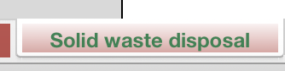

להלן האינפוטים למילוי במחשבון:
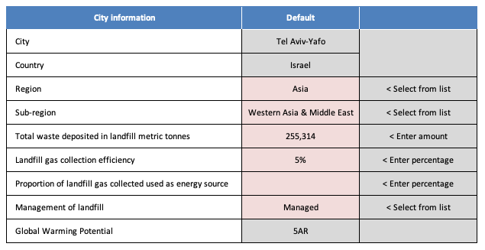

- Total Waste deposited in landfill metric tonnes – סך כמות הפסולת שהועברה להטמנה.

מקור הנתון: הלמ״ס. (2022). לוח 4 – פסולת ביתית ומסחרית שנאספה, לפי אופן טיפול ורשות מקומית 2021-2014. קישור: https://www.cbs.gov.il/he/publications/Pages/2019/פסולת-שנאספה-ברשויות-המקומיות-2014-2017.aspx

במחשב: CBS (2022) – Table_4_household_and_commecial_waste

- Landfill gas collection efficiency – 33%

מקור הנתון: המשרד להגנת הסביבה. (2018). מסמך מדיניות לקידום הקמת מתקנים להשבת אנרגיה מפסולת עירונית בישראל. עמוד 43. קישור: http://www.mlgr.co.il/wp-content/uploads/2020/07/mismah-mediniyut-psolet.pdf
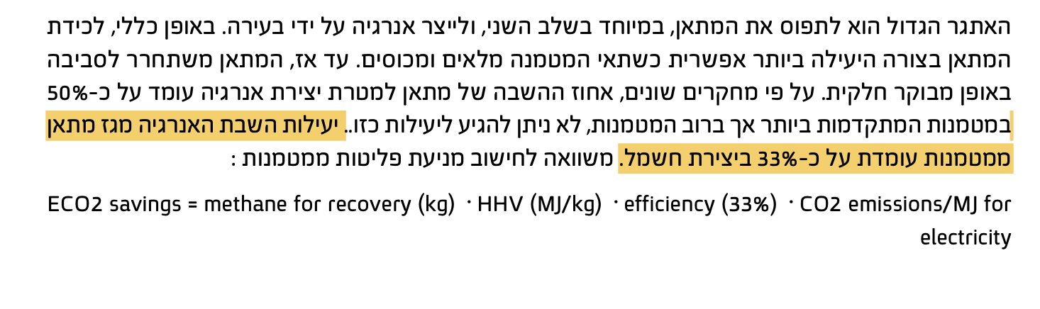
כמו כן, שנה שעברה שלחת לי את גיליון הCIRIS שבו חישבו את הפליטות של תל אביב לשנת 2017. (דר מיכל רוזל-מנדלביץ). גם בגיליון הזה, הם הזינו ב-Landfill gas collection efficiency – 32%.

** אינפוט Landfill gas collection efficiency השפעה ניכרת על הפליטה **

מילוי אינפוט – הרכב הפסולת:
בפועל המחשבון נותן הרכב דיפולטיבי, אך לצורך הדיוק אני ממלא ידנית את הרכב הפסולת של העיר.
- חשוב: הרכב הפסולת של כל עיר, זה אותו הרכב שהתאמתי במסגרת חישוב מרכיב צריכת החומרים.
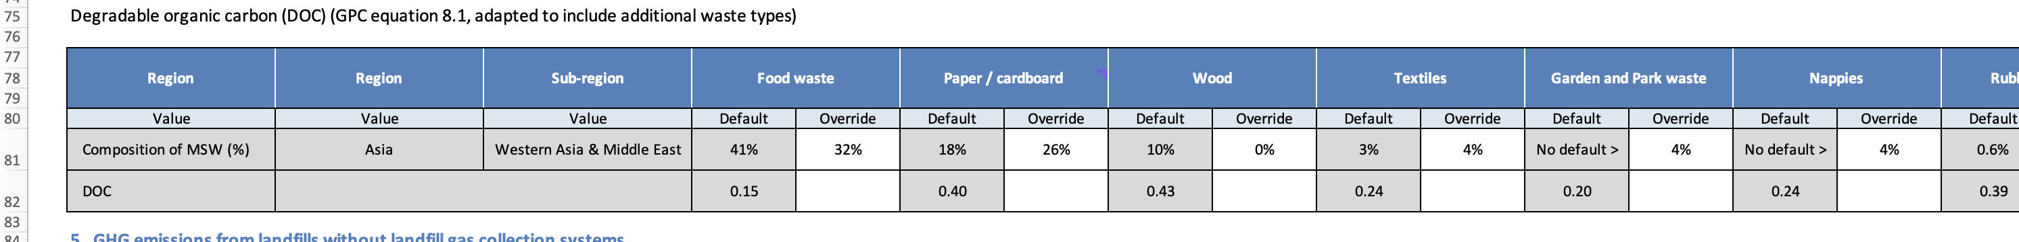

הרכב הפסולת (מתוך סקר פסולת):
- Food waste – זה Organic material (ככה קראתי לזה באקסל שבו ריכזתי הרכבי הפסולת)
- Paper / cardboard –סכימה של paper + Cardboard.
- Wood – להזין 0 [כן, אכן בדקתי לעומק בסקר הפסולת. ולא מופיע בהרכב (בגרפי עוגה) עץ, זה ככל הנראה מגולם בתוך פסולת בניין ו-פסולת גינה]
- Textiles – זה Textile
- Garden and Park waste – זה Psolet_gina
- Nappies – זה Diapers
- Plastics – זה Plastic
- Metal – זה metal
- Glass – זה Glass
- Other, inert waste – זה Other
- Construction and demolition – זה Psolet_binyan
** יש למלא את האחוז המדוייק, כולל מספר עשרוני !!!!!**

לבסוף, הפליטה מהטמנה היא:
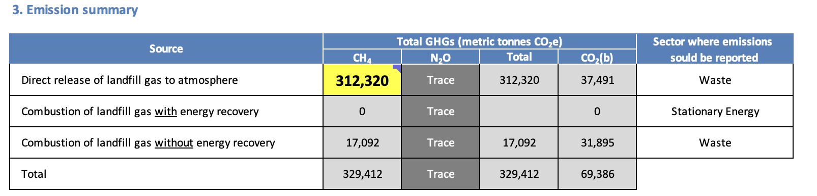

הערך בתא הצהוב. !! זה מה שלוקחים מכל הכאב ראש הזה.

וככה חוזר חלילה, עבור כל הערים במחקר...

סך הפליטות מהטמנה של כל עיר מרוכזות בתוך האקסל Waste_MAIN:

משל

הדרך הראשונה (שהתבררה כלא טובה)
ריכזתי מאתר המפלס, את דיווחי הפליטות אתרי ההטמנה בישראל אליהם היישובים מפנים את הפסולת המעורבת שלהם (משקי בית-מסחרית). המט״שים הם:
- אפעה
- בני שמעון (=דודאים)
- גני הדס
- נימרה
- דירה
- זוהר
- עברון
- אבליים
- חגל
- חרובית
- טובלן (=מקבל פסולת רק מאיו״ש, אין במפל״ס דיווחים של אתר זה. בכל מקרה, לא רלוונטי למחקר כי אין לנו יישובים מיהודה ושומרון)
- אשלים (=לא קולטת פסולת בשנת 2019.. שזוהי שנת המחקר, לכן לא לקחתי נתוני פליטות שלה)

הפליטות רוכזו באקסל: Landfills_station_MAFLAS.
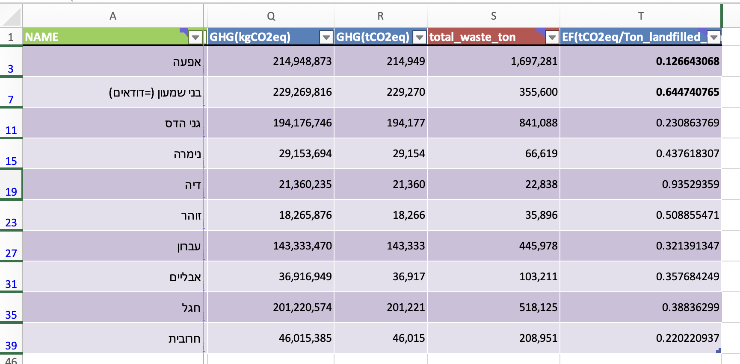
- הפליטות הומרו ליחידות CO2eq
- לכל אתר צירפתי עמודה של כמות הפסולת (טון) שהוטמנה בו בשנת 2019.
מקור: המשרד להגנת הסביבה. (2020). אסטרטגיה למשק פסולת בר קיימא 2030. עמ 41.
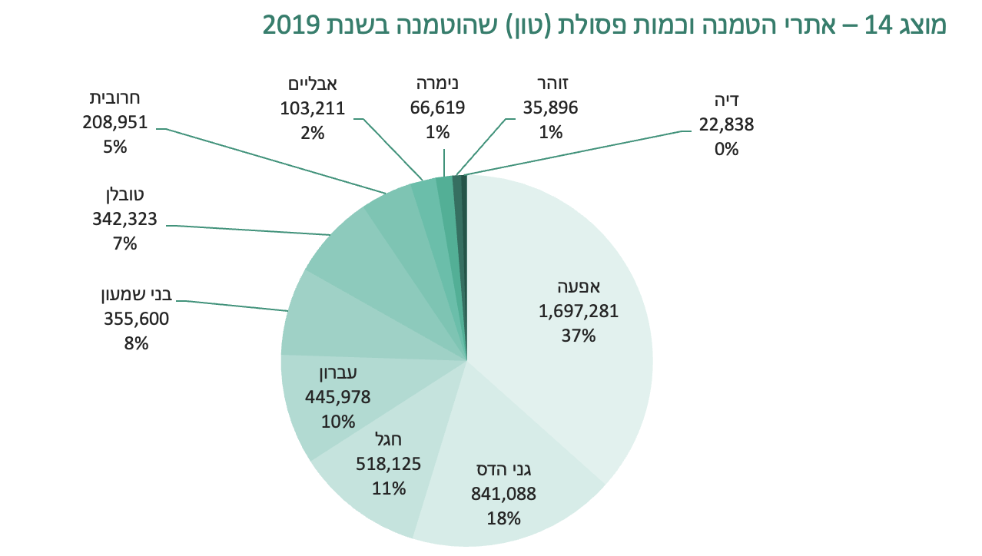
- חישבתי לכל אתר, מקדם פליטה ייעודי של הטמנת פסולת. (כמות הפליטות חלקי כמות הפסולת). = עמודה EF

תובנה משמעותית: בחנתי את המקדמים וכפי שציפיתי, קיימים בין המקדמים פערים גדולים מאוד. שוב, זוהי בעיה להסתמך על דיווחי הפליטות של המפלס כי כל אחד מחשב ומדווח אחרת.. זה לא תמיד בר השוואה.
- אך במקרה הזה, הסיבה העיקרית לפערים היא העובדה שפליטות מתאן מפסולת מוטמנת, הם תוצר גם של פסולת שהוטמנה שנים לפני כן. ככה שדיווחי המפל״ס עבור שנת 2019 למשל – משקפים פליטות הנובעות מפסולת שהוטמנה גם בשנים לפני כן.
- על כן, חישוב מקדם הפליטה ע״י חלוקת הפליטות המדווחות לשנת 2019, ב-כמות הפסולת המוטמנת בשנת 2019 – היא פשוט לא נכונה ולא מדוייקת, ולא משקפת דבר.

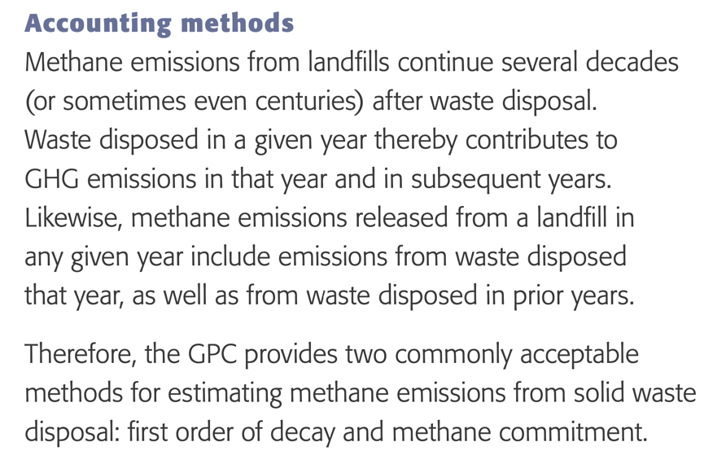
לקוח מתוך פרוטוקול הרשמי והמקובל בעולם לחישוב פליטות גזי חממה, בסקלה עירונית. (GPC) שפותח ע״י ICLEI, וה-Wri.

לאור כל זאת, הדרך הנכונה לחישוב פליטות היא ע״י שימוש במחשבונים כאלה ואחרים. יש שתי שיטות אפשריות: 1) First order decay (נקראת גם WIP) ; 2) Methane commitment.
- Methane commitment (MC) assigns landfill emissions based on waste disposed in a given year. It takes a lifecycle approach and counts GHGs emitted by that waste, regardless of when the emissions occur, assigning lifetime emissions to the year in which the waste is disposed of.
- Waste-in-place (WIP) assigns landfill emissions based on emissions during that year. It counts GHGs actually emitted that year, resulting from the historic (pre-inventory year) disposal of waste.
Some annual inventories use WIP, since it provides annual direct emissions. However, the ICLEI U.S. Community Protocol for Accounting and Reporting of Greenhouse Gas Emissions, while allowing the use of a WIP approach, requires an estimate of emissions resulting from disposal of community-generated waste, using a methane commitment approach – essentially an estimate of the current and future greenhouse gas burden imposed as a result of disposal of waste during the inventory year. EPA’s WARM decision making tool also uses a methane commitment approach.
הרחבה:
https://westcoastclimateforum.com/content/landfill-wip-and-mc-waste-place-methodology-landfilled-waste
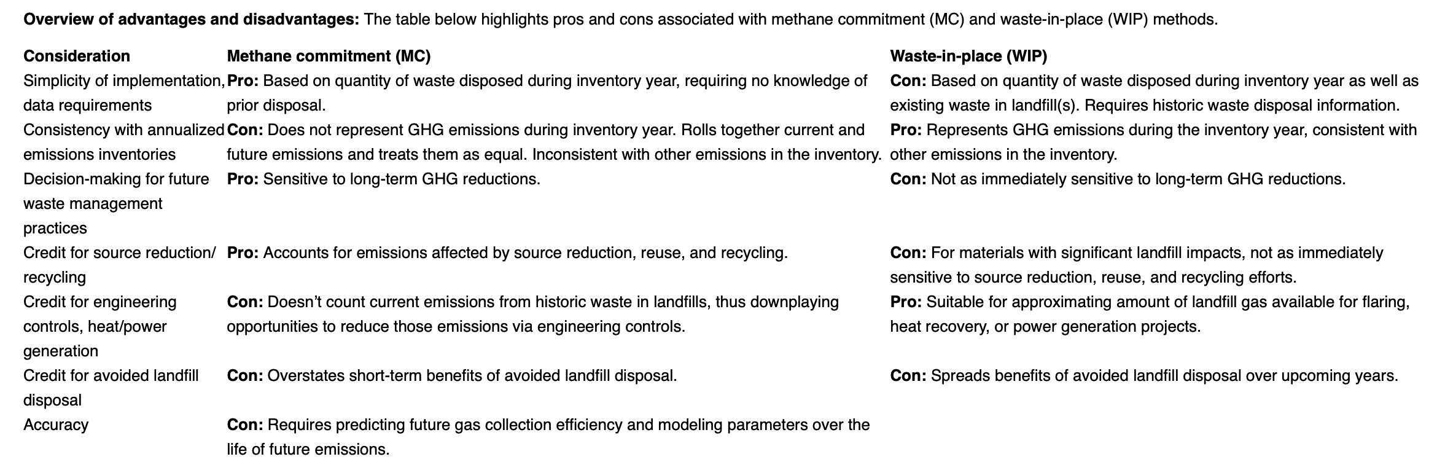

כפי שניתן לראות, שתי השיטות מקובלות לאמידת פליטות מהטמנה. בחרתי להשתמש בשיטת ה-Methane Commitment , מאחר והשיטה האחרת מצריכה נתוני הטמנה היסטוריים משנים קודמות, דבר שאין לנו איך להשיג.

